X Edycja Konkursu Nadleśnictwa Szubin
„Leśne impresje”
motto przewodnie: . „ Żyj w zgodzie z przyrodą ”

Regulamin:
1. Organizatorem konkursu „Leśne impresje” jest Nadleśnictwo Szubin.
2. Konkurs jest imprezą amatorską, w której mogą uczestniczyć dzieci: przedszkolne, szkół podstawowych, młodzież gimnazjalna oraz szkół średnich z terenu Nadleśnictwa Szubin.
3. Celem konkursu „Leśne impresje” jest:
  - Zachęcenie uczniów do aktywnego i twórczego spędzania czasu,
  - Rozwinięcie naturalnej fascynacji młodzieży światem przyrodniczym, jego różnorodnością, bogactwem i pięknem,
  - Popularyzacja wiedzy z zakresu edukacji leśnej,
- Popularyzacja walorów przyrodniczych naszego regionu,
- Poznawanie gatunków roślin i zwierząt,
- Poznanie oraz udokumentowanie przyrody swojego regionu,
- Rozbudzanie i rozwijanie zainteresowań przyrodniczych, szczególnie wśród dzieci i młodzieży szkolnej,
- Rozwijanie wyobraźni i zdolności manualnych i literackich.

4. Przedmiot konkursu:
Przedmiotem konkursu jest przygotowanie prac malarskich bądź artystycznych form przestrzennych. Prace mogą być wykonane dowolną techniką z wykorzystaniem materiałów znalezionych w lesie.

motto przewodnie: . „ Żyj w zgodzie z przyrodą ”

5. Konkurs skierowany jest do uczniów szkół oraz placówek opiekuńczo - wychowawczych znajdujących się na terenie Nadleśnictwa Szubin. W trzech kategoriach wiekowych:
- I kategoria - dzieci przedszkolne oraz uczniowie klas I-III szkół podstawowych,
- II kategoria – dzieci klas IV-VI szkoły podstawowej,
- III kategoria – uczniowie gimnazjów oraz szkół ponadgimnazjalnych.
6. Jedna szkoła bądź placówka opiekuńczo – wychowawcza zgłasza do Nadleśnictwa nie więcej niż 10 prac! Jeżeli w danej szkole chęć udziału w konkursie zgłosi więcej osób szkoła przeprowadza we własnym zakresie eliminacje szkolne. W tym celu powołana zostaje Szkolna Komisja Konkursowa, która wyłoni maksymalnie 10 najciekawszych prac. Szkoła przekazuje Nadleśnictwu Protokół z przeprowadzonych eliminacji szkolnych najpóźniej do 13 maja 2016 roku.
7. Prace należy wykonać indywidualnie. Uczeń może zgłosić jedną prace! Nie zgłaszamy prac zbiorowych.
8. Uczestnik wybierając się do lasu na spacer, wycieczkę, zbiera potrzebne materiały. Używamy tylko materiałów naturalnych: drewno, kora, patyki, gałęzie, szyszki, nasiona, liście, owoce, pióra, sierść, kamienie, huby, części roślin, itp.
9. Znalezione materiały łączymy klejami, splotami, zszywamy, skręcamy, rzeźbimy itp. Można używać farb do malowania swoich dzieł.
10. Wielkość prac dowolna.
11. Stworzona forma plastyczna bądź malarska powinna obrazować elementy Polskiej przyrody związane z mottem.
12. Przy ocenie prac będzie brana pod uwagę oryginalność, pomysłowość, wymowa i estetyka wykonania.
13. Do prac nie zbieramy roślin chronionych, nie niszczymy miejsc lęgowych i gniazd ptaków, nie zabijamy, i nie okaleczamy zwierząt, ani drzew, przebywając w lasach pamiętamy o podstawowych zasadach kultury osobistej.
14. W konkursie mogą wziąć udział wyłącznie prace autorskie, nigdzie nie publikowane!
15. Wraz ze składaniem prac należy przesłać do Nadleśnictwa wypełnioną kartę zgłoszenia szkoły do konkursu wraz z wpisaniem opiekuna konkursu w szkole.
16. Warunkiem uczestnictwa w konkursie jest dostarczenie przez szkołę podpisanych przez rodziców uczestników konkursu oświadczeń o wyrażeniu zgody na przetwarzanie danych osobowych dziecka w celu przeprowadzenia konkursu oraz zgody rodzica na wykorzystanie wizerunku dziecka na stronie internetowej Nadleśnictwa.
17. Prace należy obowiązkowo trwale podpisać od przodu według zamieszczonego wzoru (karta podpisu pracy) i przesłać w sztywnych opakowaniach lub składać bezpośrednio u organizatora: Nadleśnictwo Szubin, Szubin Wieś 52, 89-200 Szubin z dopiskiem "Leśne impresje".
18. Organizatorzy nie biorą odpowiedzialności za uszkodzenia lub zaginięcie prac w trakcie przesyłki.
19. Prace nadesłane na konkurs nie podlegają zwrotowi.
20. Organizatorzy zastrzegają sobie prawo do:
- Nie informowania o wynikach konkursu autorów prac, które nie zostały nagrodzone / informacje o wynikach konkursu zostaną podane na stronie internetowej www.szubin.torun.lasy.gov.pl. Zwycięzcy za pośrednictwem opiekunów zostaną poinformowani pisemnie,
- Bezpłatnej reprodukcji i publikacji prac oraz wykorzystania podstawowych danych autorów w środkach masowego przekazu,
- Bezpłatnego przejęcia prac do archiwum Nadleśnictwa Szubin.
21. W każdej kategorii wiekowej komisja przyzna atrakcyjne nagrody za trzy pierwsze miejsca oraz wyróżnienia.

22. Terminarz:
- Termin nadsyłania prac wraz ze zgłoszeniami do siedziby Nadleśnictwa Szubin do dnia 13 maja 2016r.
- Uroczyste wręczenie nagród, odbędzie się w siedzibie Nadleśnictwie Szubin. O terminie rozdania nagród organizatorzy poinformują zwycięzców pisemnie za pośrednictwem szkoły.
23. Werdykt jury konkursu jest ostateczny i nie podlega odwołaniu.
24. Zgłoszenie uczestnictwa jest jednoznaczne z akceptacją regulaminu.
Wszelkich informacji związanych z organizacją konkursu udziela:
Pani Joanna Brzykcy
Tel. 0-52 391-03-22,
Nasz adres:
Nadleśnictwo Szubin
Szubin Wieś 52
89-200 Szubin
Pieczęć reprezentowanej szkoły:
Organizator:
Nadleśnictwo Szubin
Szubin Wieś 52
89-200 Szubin

KARTA ZGŁOSZENIA SZKOŁY DO X EDYCJI KONKURSU
NADLEŚNICTWA SZUBIN

„LEŚNE IMPRESJE”
motto przewodnie:
„ Żyj w zgodzie z przyrodą ”

Imię i nazwisko dyrektora…………………………………………………………
Adres Szkoły…………………………………………………………………………….
Ilość chętnych do udziału w konkursie…………………………………………………………………………
Imię i nazwisko opiekuna/nauczyciela …………………………………………………………

Kontakt/ tel.stacj..tel kom, e-mail/ …………………………………………………..
Zgłaszam chęć wzięcia udziału szkoły w konkursie „Leśne impresje”
Jednocześnie informuję, iż zapoznałem się z regulaminem konkursu

…………………….
Data i podpis
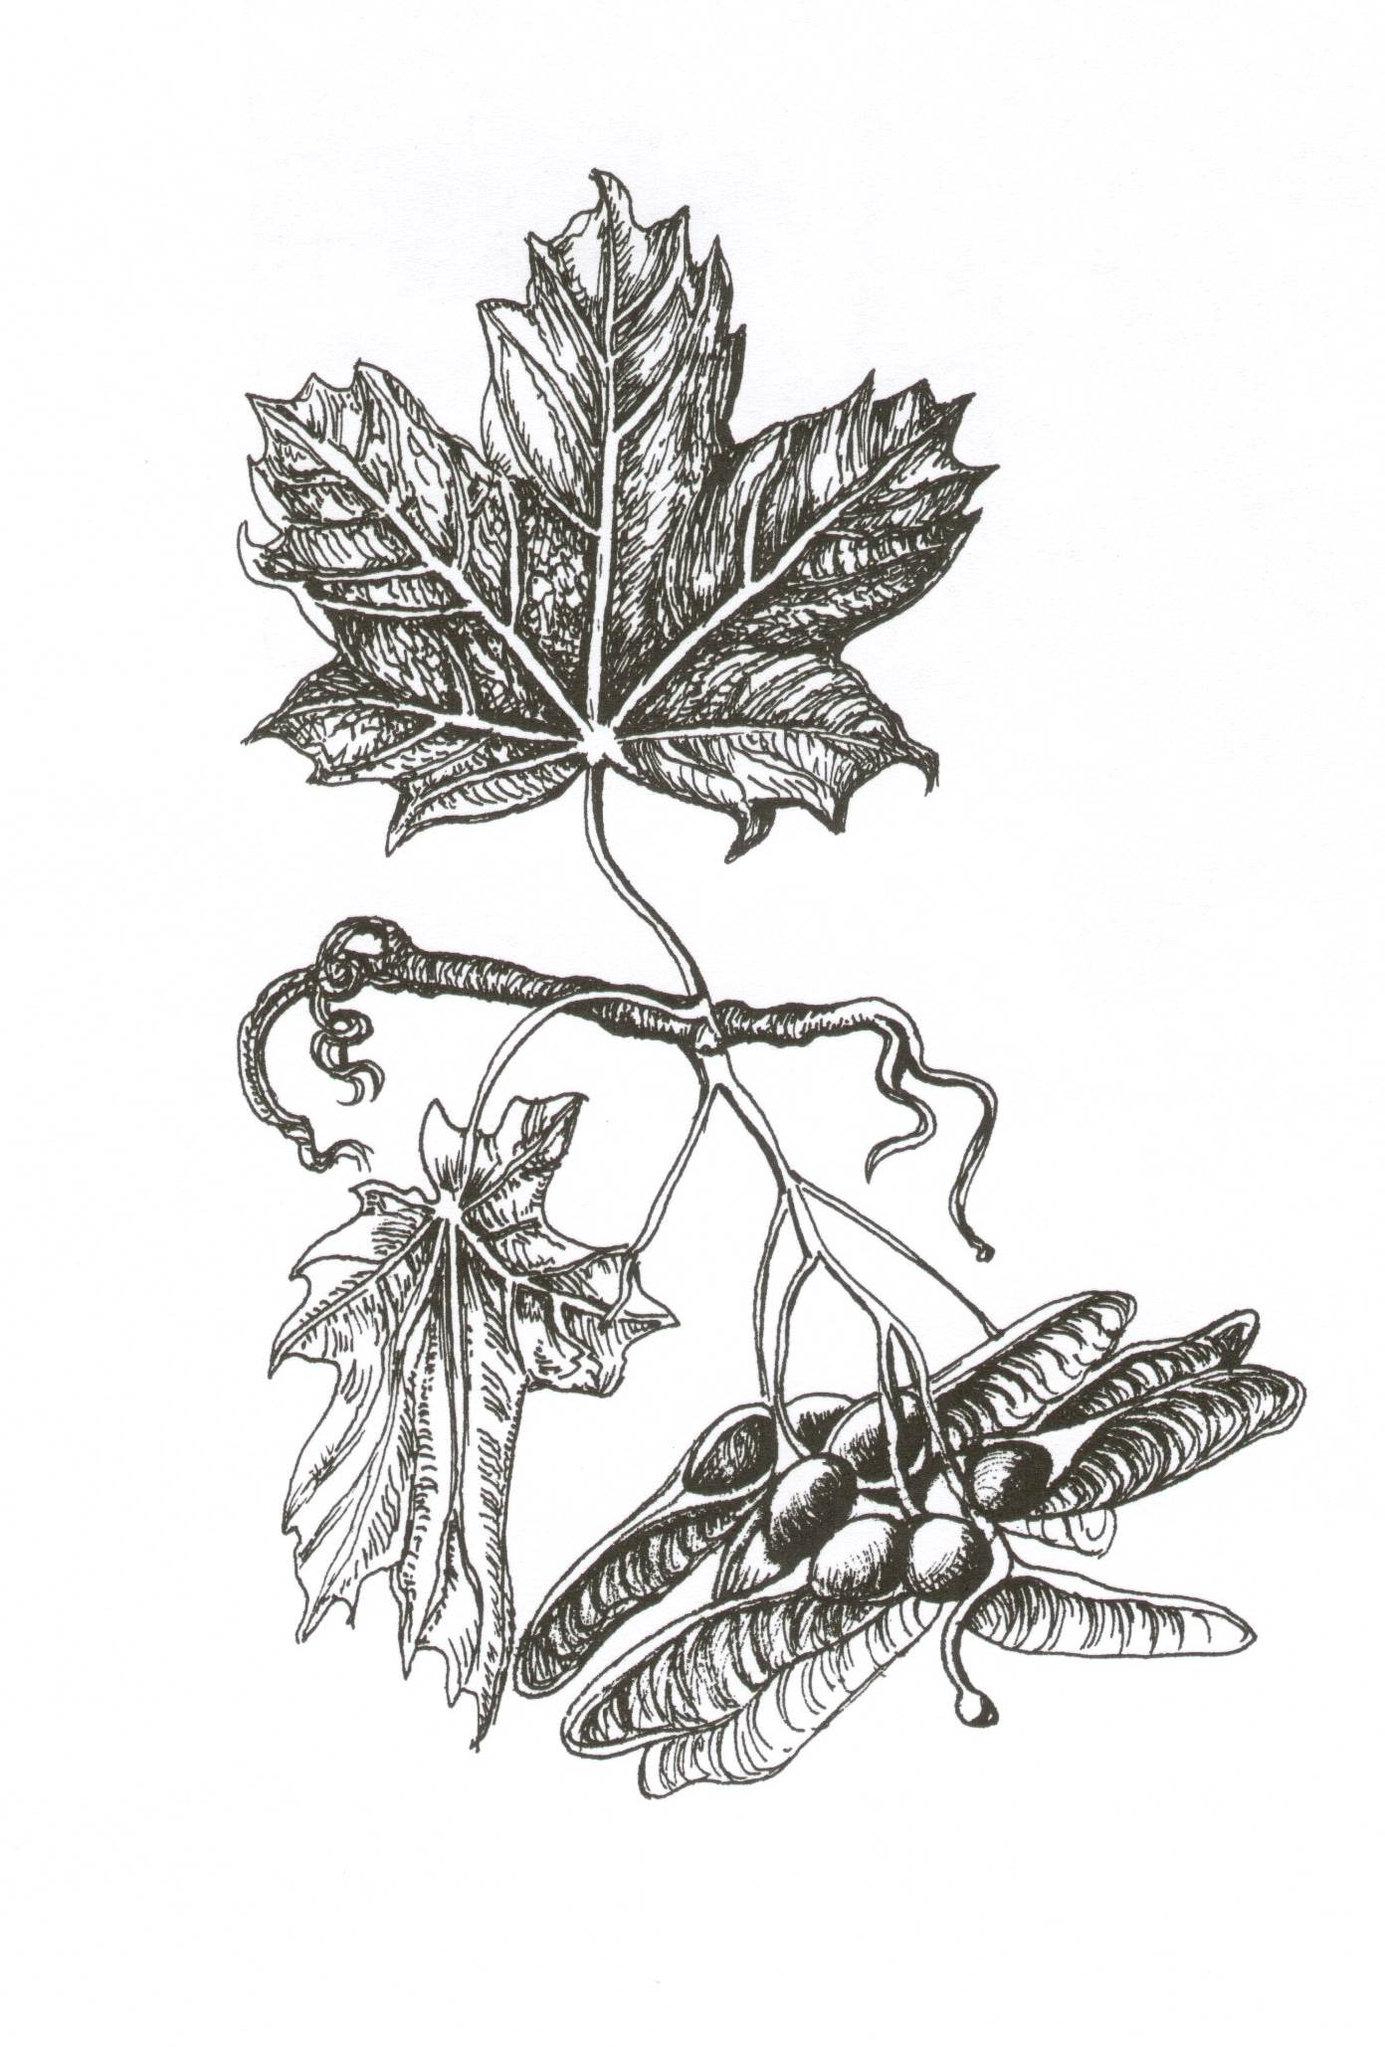
Spacerujesz po lesie, wsłuchujesz się w głosy przyrody,
podziwiasz jej majestat, jesteś miłośnikiem przyrody:
Weź udział w X edycji konkursu
„Leśne impresje”

organizowanego przez Nadleśnictwo Szubin dla Dzieci Przedszkolnych, Uczniów Szkół Podstawowych, Gimnazjów i Szkół Średnich

Tegoroczne motto przewodnie to:
„ Żyj w zgodzie z przyrodą ”
Przedmiotem konkursu w tym roku jest przygotowanie prac w jednej z dwóch kategorii:
- malarstwo, grafika
, o dowolnych formach plastycznych, w tym form przestrzennych (rzeźb, miniatur...), Wykonanych dowolną techniką z materiałów znalezionych w lesie, przedstawiających przyrodę lasów Polski.

Wykonanych dowolną techniką zawierające materiały znalezione w lesie,

- forma przestrzenna
Konkurs jest skierowaną do Was propozycją twórczego i atrakcyjnego sposobu spędzenia czasu wolnego oraz rozbudzenia i rozwijania zainteresowań przyrodniczych, ciekawości i chęci samodzielnego tworzenia.
Wybierzcie się na spacer po lesie, pomyślcie, zastanówcie się, a na pewno wyobraźnia podpowie Wam, co możecie stworzyć.
Jury oceniać będzie prace w poszczególnych kategoriach i grupach wiekowych. Regulamin konkursu i karta zgłoszeniowa dostępna na stronie www.szubin.torun.lasy.gov.pl
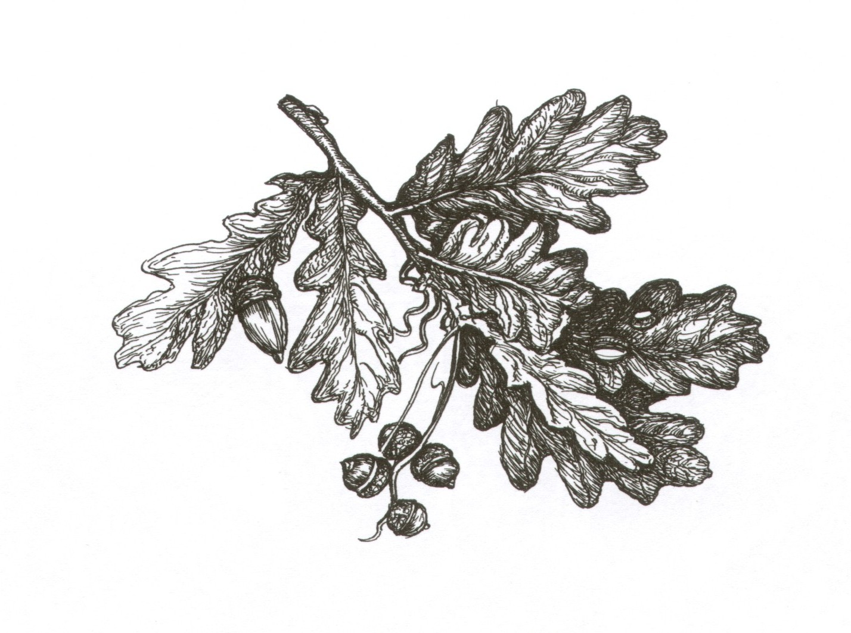
Życzymy powodzenia i zapraszamy do licznego udziału, a wychowawców, opiekunów i dyrekcję szkół prosimy o życzliwą pomoc organizacyjną.

W imieniu organizatorów:
Grzegorz Gust
Nadleśniczy Nadleśnictwa Szubin
KARTA PODPISU PRACY

Tytuł pracy:
Imię i Nazwisko |  | Szkoła
Klasa |  | Adres Szkoły
Opiekun: |  | Tel. Kontaktowy:

WYPEŁNIAĆWSZYSTKIE POLA LITERMI DRUKOWANYM I TRWALE PRZYMOCOWAĆ DO PRACY

